**راهنمای دریافت، طراحی و نحوه استفاده آزمایشگاهها از نماد تایید صلاحیت**

جهت استفاده از نماد تایید صلاحیت ابتدا نشان تایید صلاحیت را با توجه به نوع آزمایشگاه (آزمون و کالیبراسیون، برگزار کننده آزمون مهارت و پزشکی تایید صلاحیت شده) در فایل زیپ انتخاب نموده و سپس در قسمت شماره گواهینامه، مطابق مثال های ذیل شماره گواهینامه تایید صلاحیت شده درج گردد. در خصوص اندازه و ابعاد نماد از دستورالعمل naci-w01 در فایل زیپ دانلود شده استفاده گردد.

**مثال برای آزمایشگاههای آزمون:**

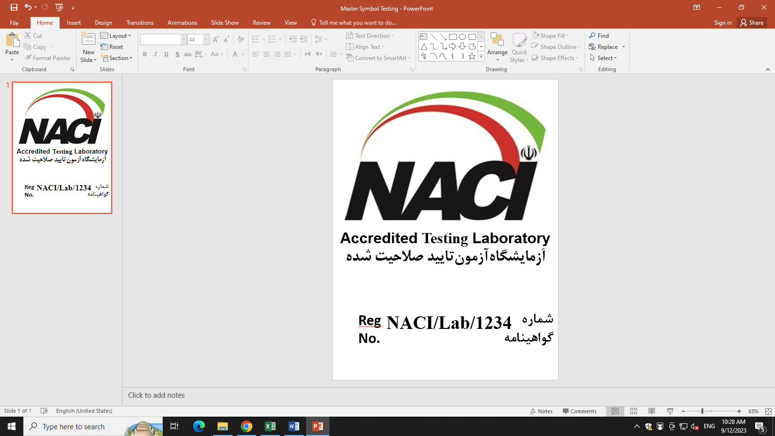

**مثال برای آزمایشگاههای کالیبراسیون:**

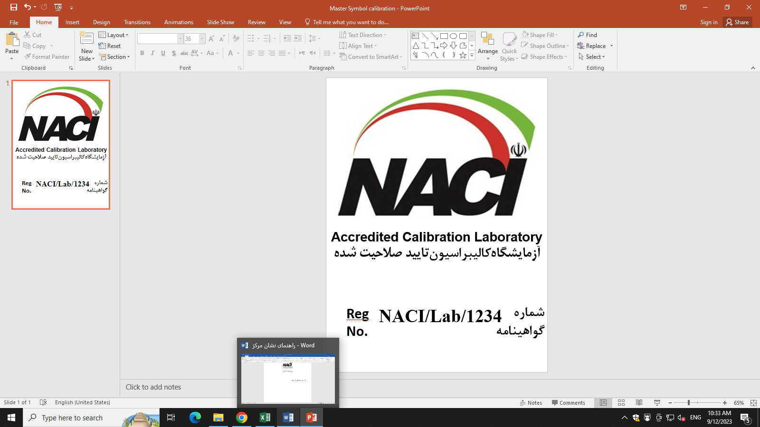

**مثال برای آزمایشگاههای پزشکی:**

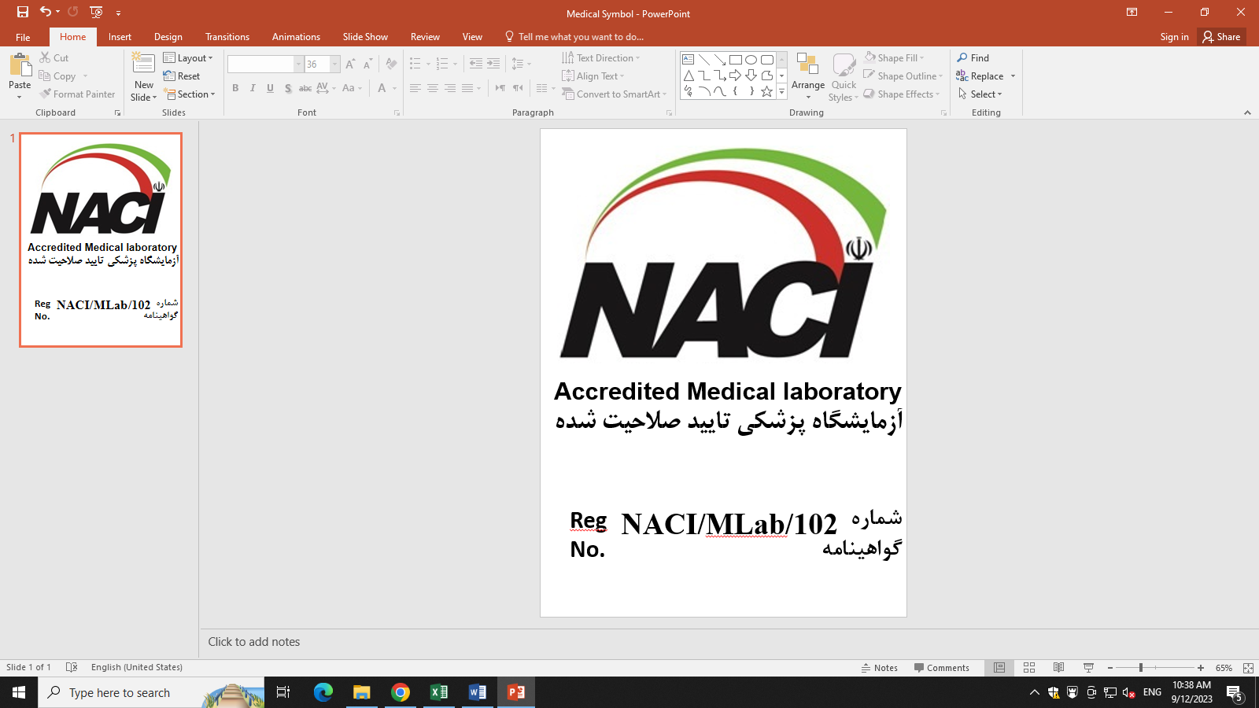

**مثال برای برگزار کننده آزمون مهارت:**

